План работы детского объединения
Дата: 15, 18 сентября 2020 г.
Детское объединение: «Художественная фотография»
ФИО педагога: Каркавина Ольга Владимировна
Время по расписанию: 16.25-17.05, 17.15-17-55
Тема занятия | Вводное занятие
Содержание занятия | Теория  Вспоминаем основы компьютерной графики
Практика
Просмотр интерактивного видео, ответы на вопросы. Выполнение практического задания
Интернет-ресурсы
https://www.Learnis.ru/249217/
Практическая работа | Этапы | Образец
 | Задание 1. Вам необходимо посмотреть короткий видеоурок и ответить на несколько простых вопросов. | 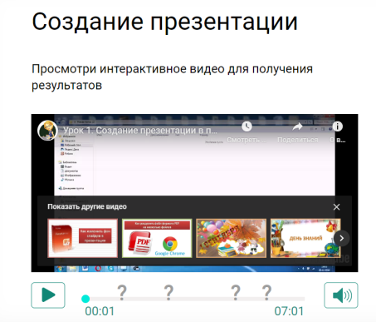
 | Задание 2. Создайте свою презентацию, состоящую из титульного слайда и любого другого на ваш выбор. | 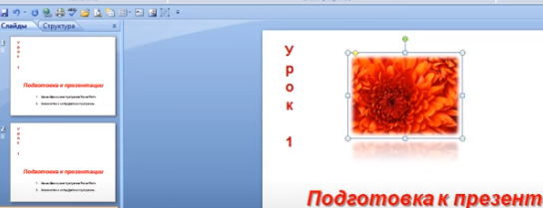
Формы обратной связи | Сообщение в группе: https://vk.com/club172351009 или личное сообщение

